**Załącznik 1. Ostoja „ Zabugaje”**

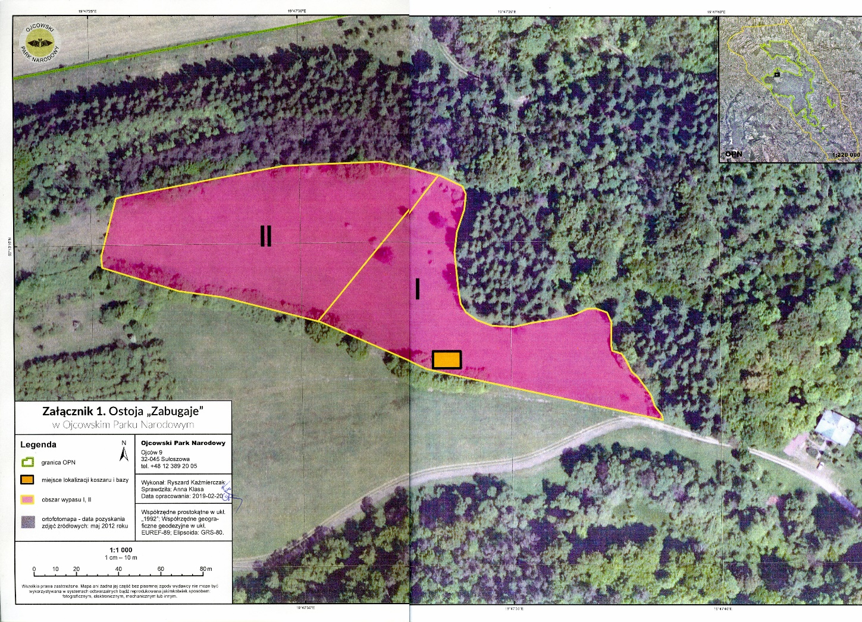

**Załącznik 2. Ostoja „Grodzisko”**

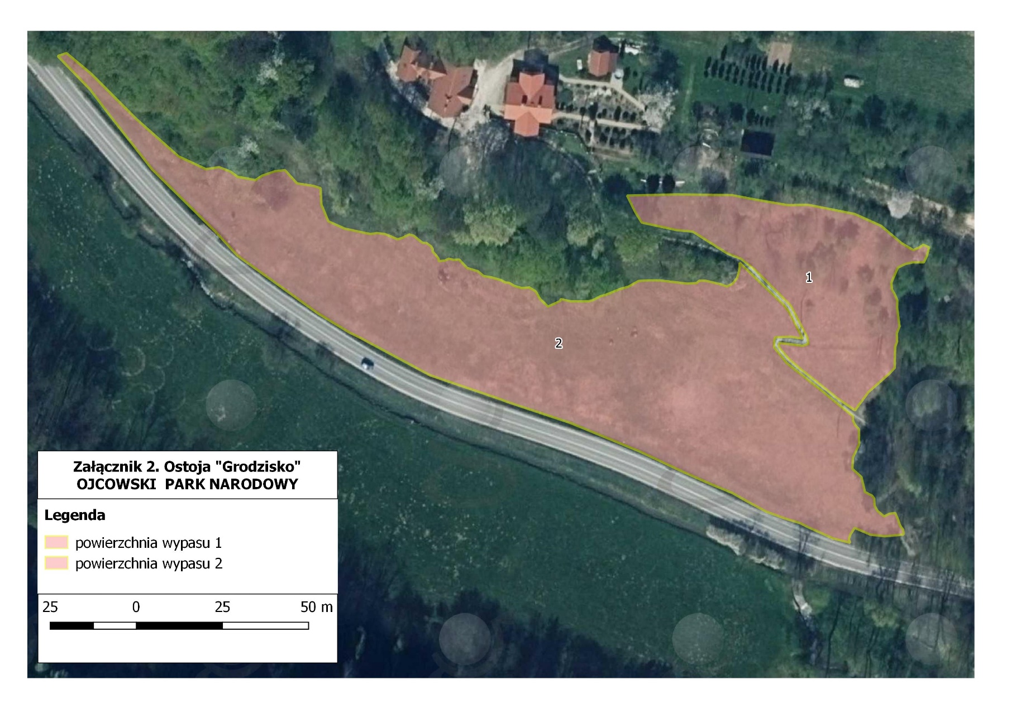

**Załącznik 3. Ostoja „Skały Ciche”**

